Drupal Básico

Autores

Edson Sales Junior
Rodrigo Bastos Dutra

Sumário
O que é o Drupal? 3
Pra que serve o Drupal? 3
Por que usar Drupal? 3
Preparando o ambiente 4
Instalação do XAMPP 4
Instalação do Drupal 7
Criando o Banco de Dados 10
Iniciando a instalação do Drupal 11
Drupal Translations 19
Blocos e Regiões 26
Criação de conteúdos 29

O que é o Drupal?

Drupal é um framework modular e um sistema de gerenciamento de conteúdo(CMS) escrito em PHP.
Ele permite criar e organizar conteúdo, aparência, automatizar tarefas administrativas e definir permissões.
Por ser OpenSource, qualquer pessoa pode ver seu funcionamento e altera-lo conforme suas necessidades, podendo redistribui-lo com as alterações feitas ou não.

Pra que serve o Drupal?

Como citado anteriormente serve para organizar conteúdo, aparência, automatização de tarefas administrativas, definir permissões, desenvolver sites, blogs, mas para isso precisasse utilizar os módulos de funcionalidades, que são desenvolvidos pela comunidade Drupal, cada módulo tem uma funcionalidade.

Por que usar Drupal?

- Software OpenSource (livre);
- Faltam profissionais qualificados;
- Agiliza o desenvolvimento;

Preparando o ambiente

Instalação do XAMPP

Para iniciarmos teremos que baixar o XAMPP para o sistema operacional no qual estamos trabalhando. Para isso iremos entrar no site disponibilizado a seguir e fazer o download do arquivo que serve para o nosso sistema operacional.
Lembrando que a versão para linux tem para 32bits e 64bits.
http://www.apachefriends.org/pt_br/download.html

A imagem a seguir mostra o site para download

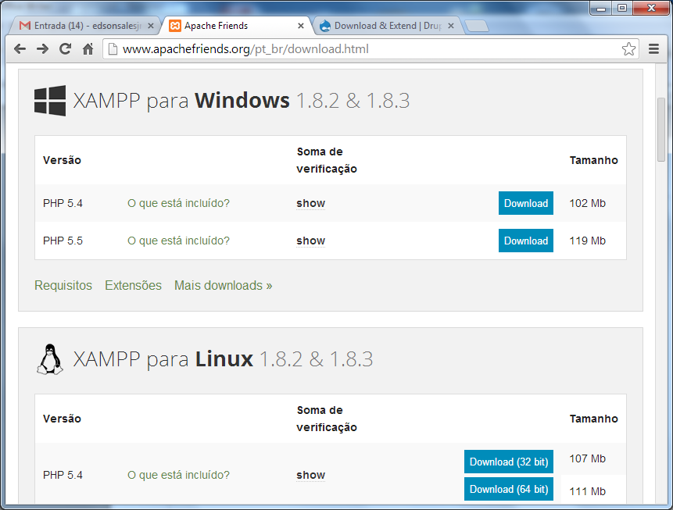

A imagem a seguir mostra o painel de controle do XAMPP e os módulos instalados.
Lembrando que o Apache e o MySQL tem que ser inicializados para poder ser instalado o Drupal.

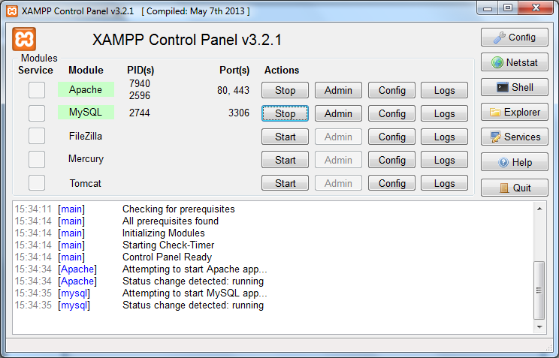
Apos iniciado o Apache e o MySQL entrar no Browser e digitar o endereço http://localhost , caso o XAMPP tenha sido instalado corretamente aparecerá a imagem a seguir.

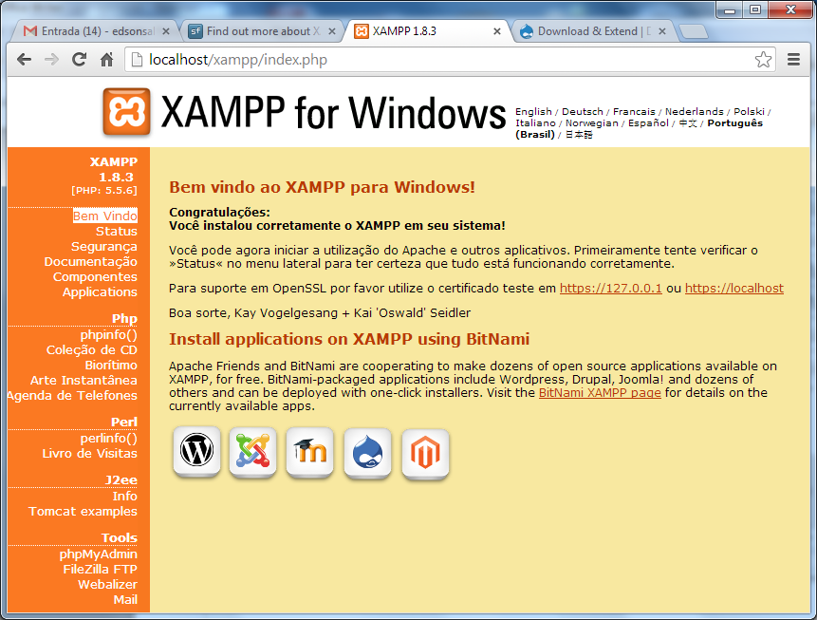

Instalação do Drupal

Para instalarmos o Drupal terá que ser baixado mais um arquivo que se encontra no link a seguir, não esquecendo de baixar a versão para o seu sistema operacional.
https://drupal.org/download

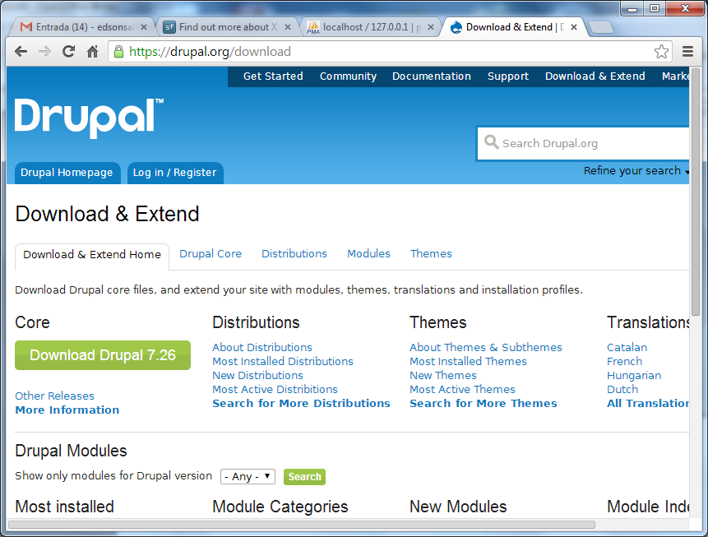

Para quem não conhece o .zip é para windows e o .gz para linux, lembrando que para quem tem sistema windows terá que ter o winrar para descompactar este arquivo.
Na imagem a seguir é possível visualizar os arquivos na janela verde claro.

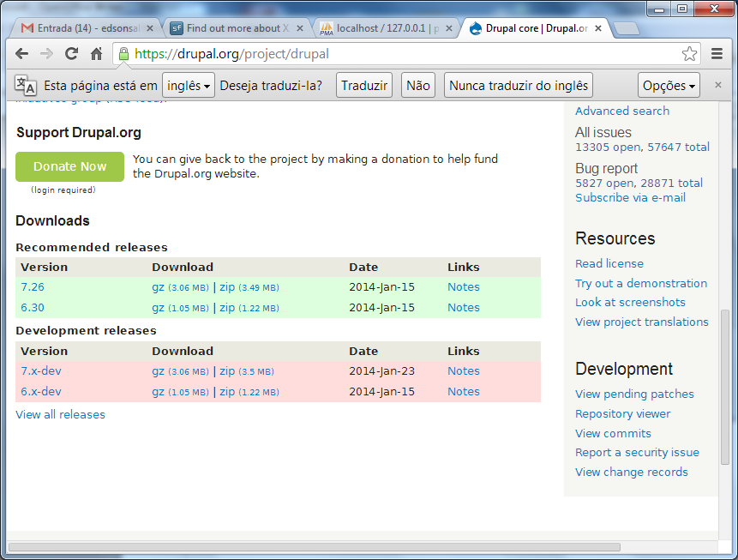

Para usuários Windows terá que ser feito este processo que consiste em copiar a pasta do Drupal para a pasta do XAMPP.
Se na hora da instalação do XAMPP você manteve a mesma pasta de instalação que foi mostrada então ela se encontra em C:\xampp
Mas você terá que copiar a pasta do Drupal para dentro de uma pasta que se localiza dentro da pasta XAMPP, segue o caminho para a pasta.

C:\xampp\htdocs - Está será a pasta que você terá que colar a pasta do Drupal.

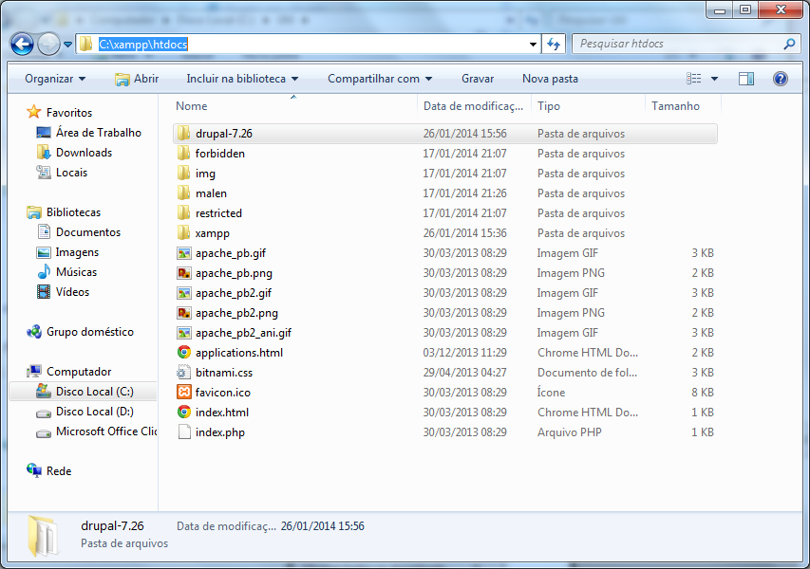
Após copiada a pasta no respectivo lugar você terá que renomeá-la para o nome do site que você está construindo.

Criando o Banco de Dados

Agora iremos criar um Banco de Dados para o site em construção, para isso precisaremos entrar em http://localhost/phpmyadmin e criar esse Banco de Dados.
Primeiramente entre no link citado, logo após entrar você verá a tela a seguir.

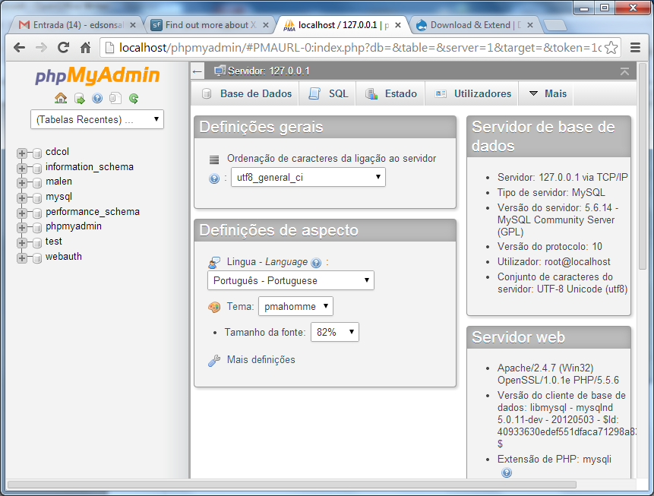

Agora iremos criar uma Banco de Dados, para fazermos isso entre em base de dados (Databases) , na pagina da base de dados terá um local para criar uma nova base de dados onde você terá que digitar o nome do novo Banco e logo após e só clicar em creat.
Está pronto seu banco de dados.

Iniciando a instalação do Drupal

Para iniciar a instalação do Drupal nós iremos iniciar o Browser e digitar o caminho http://localhost/nomedosite , lembrando que o nomedosite é o mesmo nome da pasta que você colocou em C:/xampp/htdocs/
Fazendo isso a instalação ira iniciar, e a imagem a seguir mostra como será a tela apresentada.

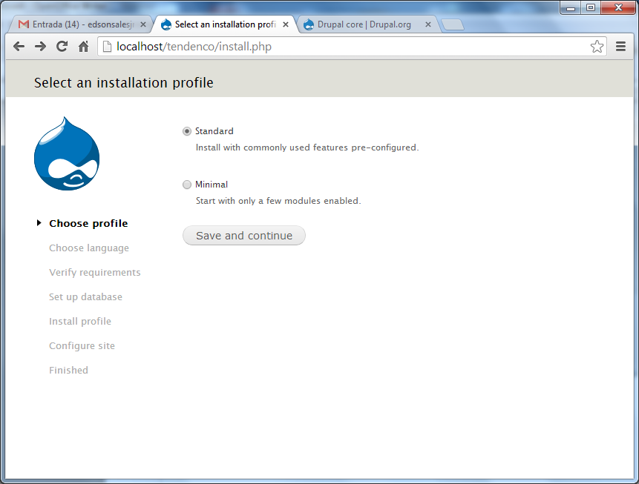
Para não termos problemas iniciais vamos instalar a versão Standard, que já é pré-configurada.
Depois de selecionado clique em Save and Continue.

Por enquanto só teremos a opção de instalação em inglês, então instalaremos ela e depois faremos a tradução da mesma.
Segue imagem da tela de seleção de linguagem.

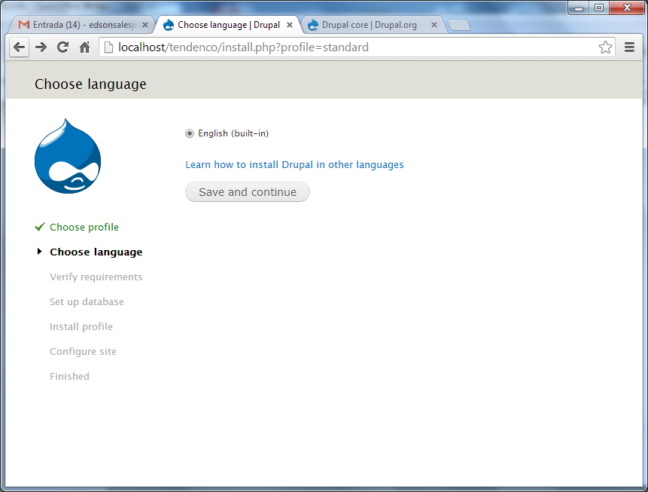
Clique em Save and continue

Agora iremos para a parte de informação do banco de dados, Só aparecem os SGDB's disponíveis, no nosso caso iremos usar o MySQL.
O database name será o mesmo que foi criado no phpmyadmin e o usuário e senha serão os padrões do banco de dados que é usuário: root e senha: deixar em branco.

Segue imagem de como ficara a tela depois de preenchida.

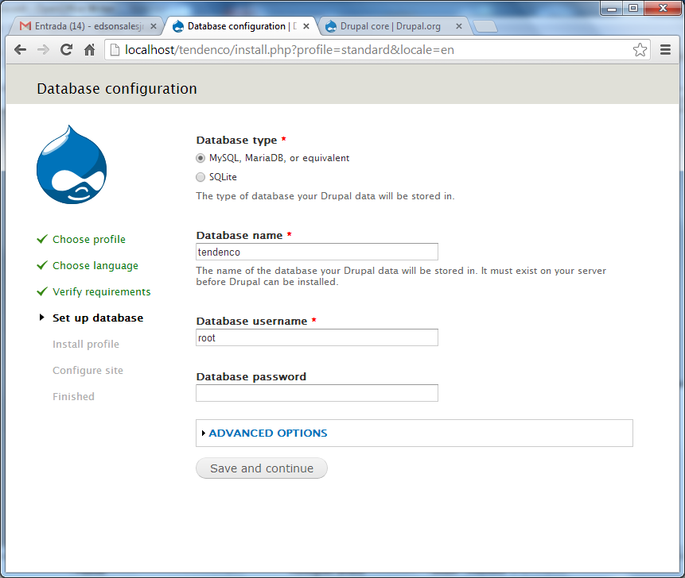

As opções avançadas são normalmente utilizadas em ambientes de produção, onde o banco de dados costuma não ficar na mesma máquina da aplicação, e frequentemente por questões de segurança utiliza porta diferente da padrão.
Também é normal prefixar tabelas afim de compartilhar um mesmo banco de dados com diferentes instâncias de aplicações.

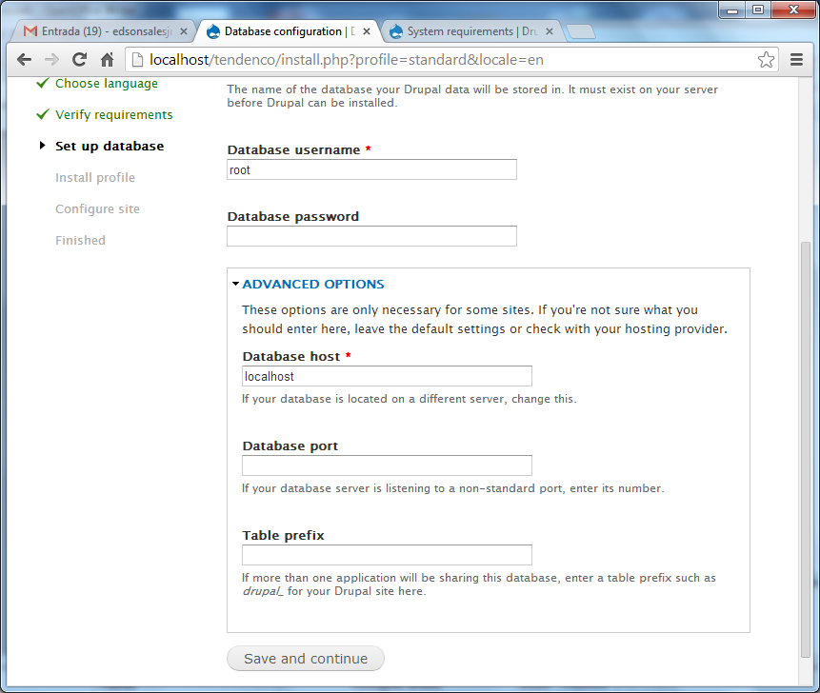

O próximo passo é colocar as informações do site, o nome do site e o e-mail de contato do site, feito isso iremos para a parte de cadastramento do administrador do site.

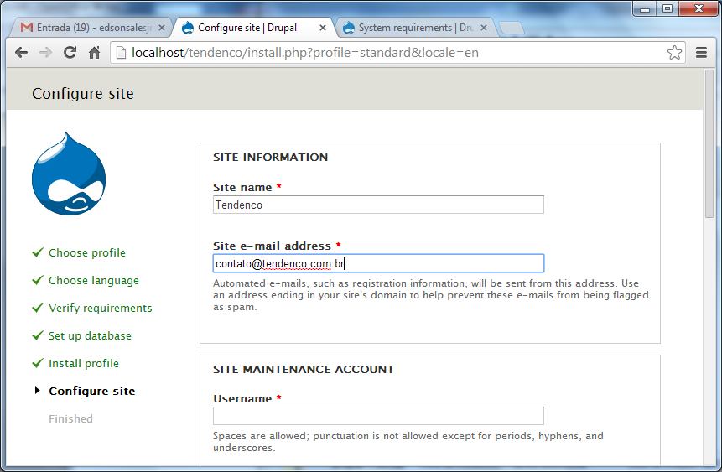

Na parte do “Site Maintenance Account” iremos informar o administrador do site o e-mail do mesmo e uma senha para o mesmo poder entrar na conta e fazer as alterações que quiser.
Este será o usuário com plenos poderes de gestão do site, portanto guardem bem o nome de usuario o e-mail cadastrado e a senha.

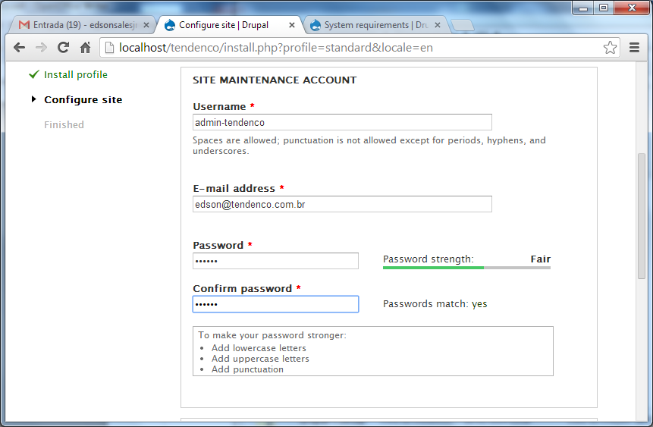

Em “Server settings” será informado o país e o horário do local onde se encontra.
É um bom procedimento marcar as opções de checagem automática de updates e o recebimento de notificações, como as de segurança, por exemplo.

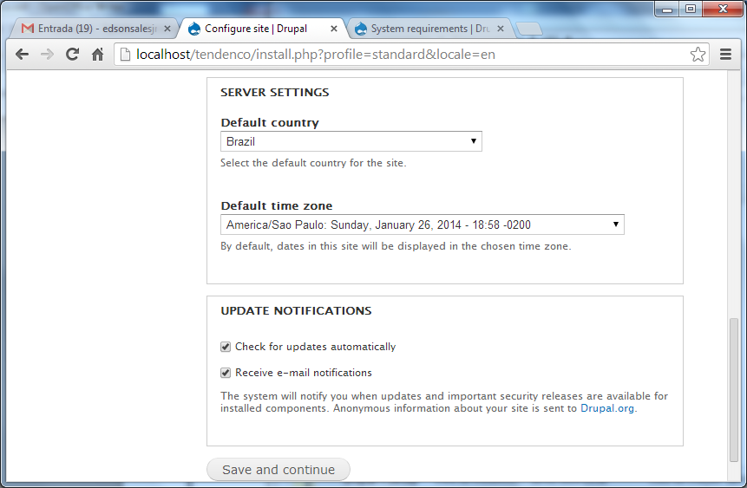

Pronto o site está criado, agora é só visitar e fazer as alterações para o site ir criando forma.

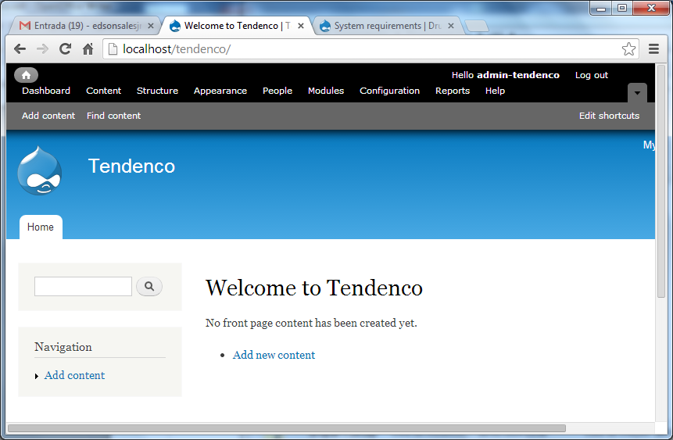

Drupal Translations

Agora iremos para a próxima parte, fazer a tradução do Drupal para o português.
Primeiramente iremos no site https://localize.drupal.org/translate/languages/pt-br e iremos baixar o pacote de tradução, muito cuidado nessa hora, a versão que será baixada da tradução tem que ser igual a versão do core do Drupal.
Observe que nem sempre a ultima versão da tradução está igual a versão do core do Drupal, nestes casos pegue a versão mais próxima. Lembrando que não é o ideal mas deve funcionar.
Depois de baixar o arquivo copie ele para dentro da pasta do site, no caso C:/xampp/htdocs/nomedosite , lembrando mais uma vez que o nomedosite é o nome escolhido por você. Se observar o arquivo é .po e não tem como rodá-lo no windows, não existe programa que rode ele.

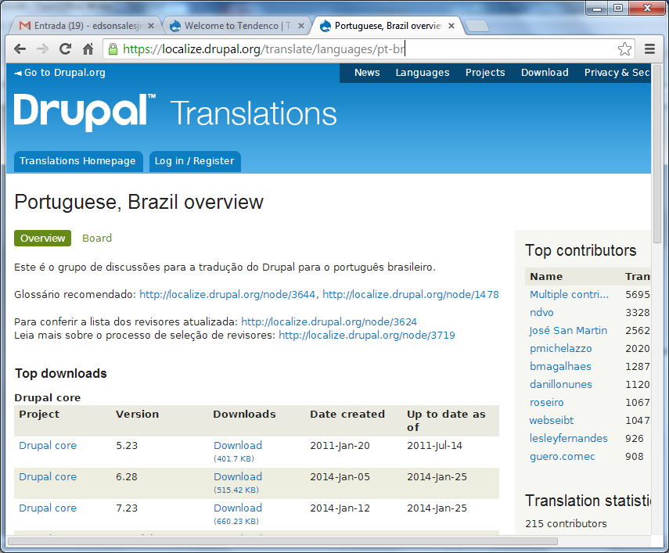

Agora começa uma parte um pouco mais complicadinha, tudo que será feito é na pagina criada.
Bem então mãos a obra.

Clique em “Modules” no menu administrativo e habilite o módulo “Locale” (selecione e depois clique no botão salvar no final da página), ele é necessário para que possamos fazer a tradução e já é nativo do Drupal.

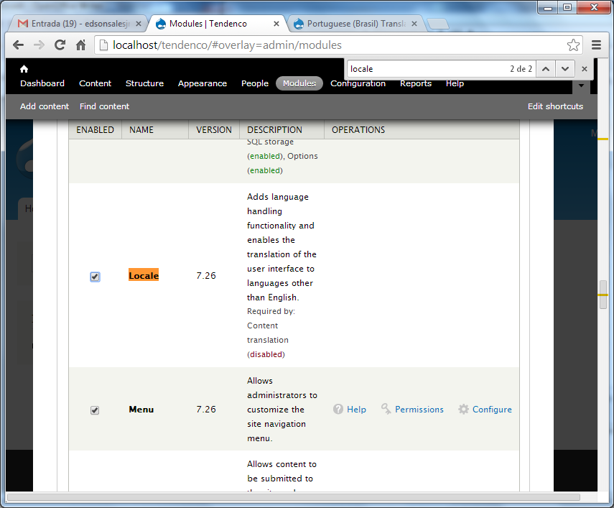

Após salvar o processo anterior vá em “Configuration” no mesmo menu administrativo, procure “Regional and Language” e clique nele, depois vá em “Languages”, procure o “Português, Brasil (Português)” e selecione,
Após selecionado clique em “Add language”.

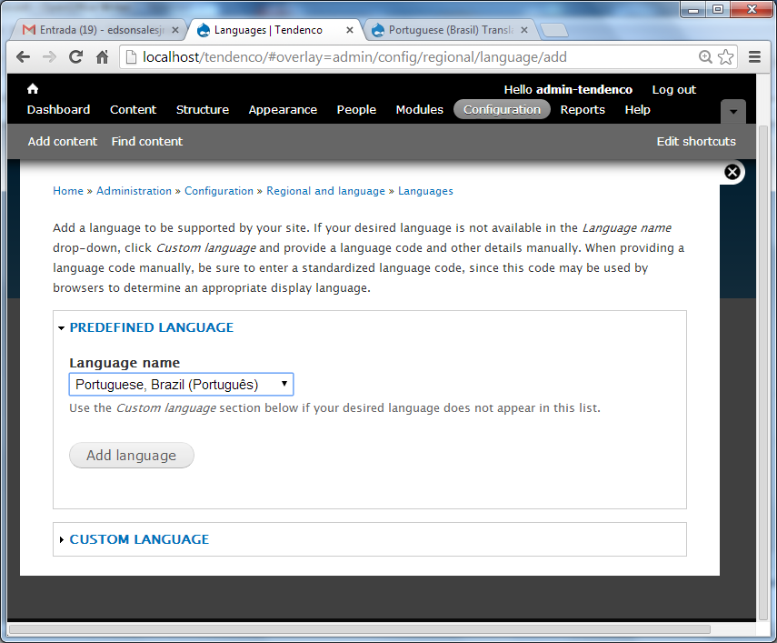

Após ter feito a seleção e adicionado clique novamente em “Configuration” e vá até a parte de “Regional and language” e clique em “Translate interface”.

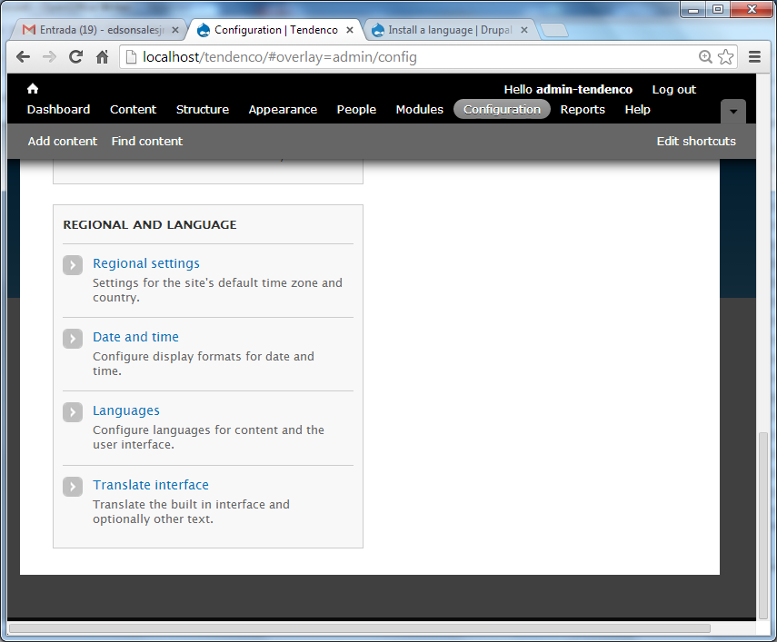

Na parte superior do quadro branco no lado direito você verá algumas abas, clique na aba “Import”, aparecerá uma tela igual a figura a seguir.

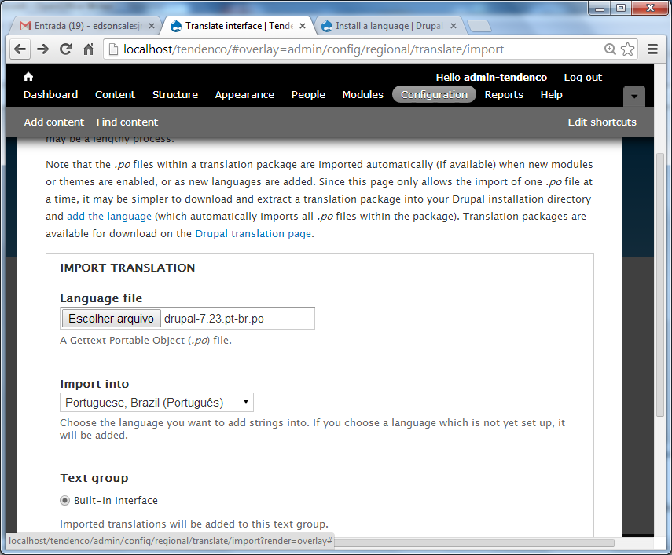
Clique em “Escolher arquivo” e vá até a pasta onde você salvou aquele arquivo de tradução que era em formato .po que foi baixado a pouco tempo atrás.
Na caixa “Import into” escolha “Portugue, Brazil (Português)”, após ter sido feito estas etapas clique em “Import”.

Após importar o arquivo clique na opção “Configuration” do menu administrativo e escolha a opção “Languages” agora podemos setar como linguagem “default” Portuguese, Brazil.
Caso seu site não seja bilíngue você pode desabilitar o idioma inglês. Para ver a tradução aplicada corretamente talvez seja necessário dar um “refresh” no navegador.
Não esqueça de Salvar as configurações.

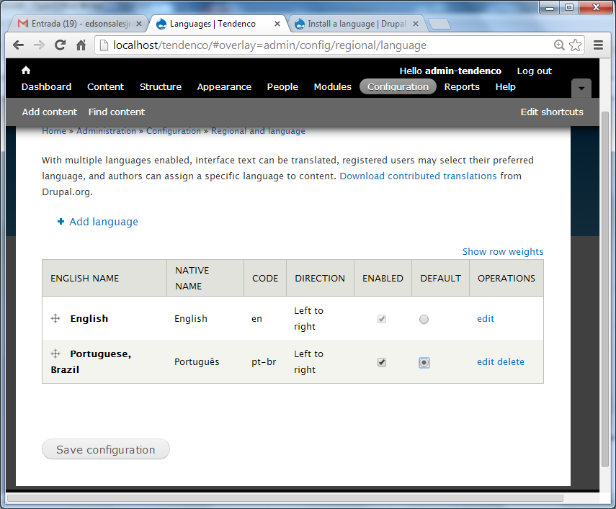

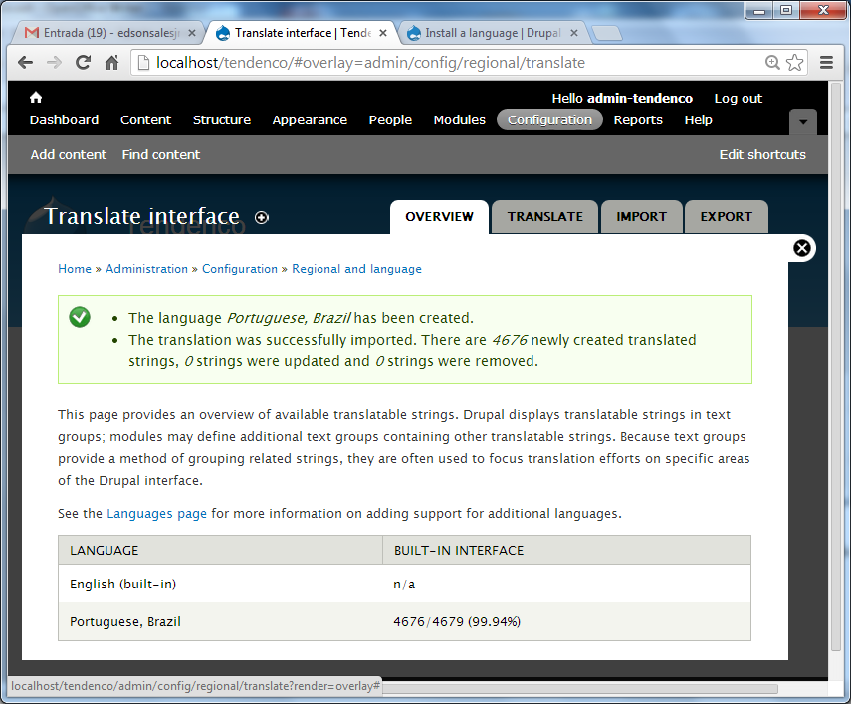
Como ainda não foi instalado nenhum módulo praticamente todo o site foi traduzido.
Lembre-se que fizemos a tradução apenas do core, cada módulo tem sua tradução em separado. Os arquivos .po da tradução dos módulos está no mesmo local do core, https://localize.drupal.org/translate/languages/pt-br

Blocos e Regiões

Bem aqui iremos entender um pouco mais da plataforma de desenvolvimento do Drupal.
Regiões são áreas pré-determinadas no tema onde podemos colocar conteúdos.
Blocos são conteiners de conteúdos do Drupal.

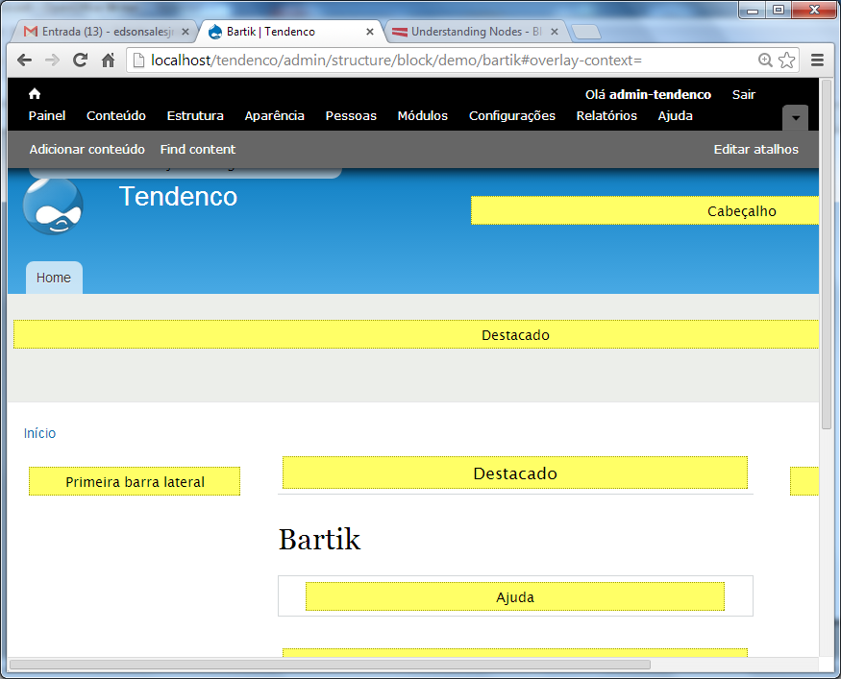

Uma boa forma de saber quais as regiões do seu tema, e também de entender melhor este conceito é acessando a demonstração de regiões. Clique na opção “Estrutura” do menu administrativo, depois em “Blocos” e finalmente em “Demonstrar as regiões de blocos (Bartik)”. Como ainda estamos utilizando o tema padrão (Bartik), ele que será apresentado, como pode ser visto na imagem acima.

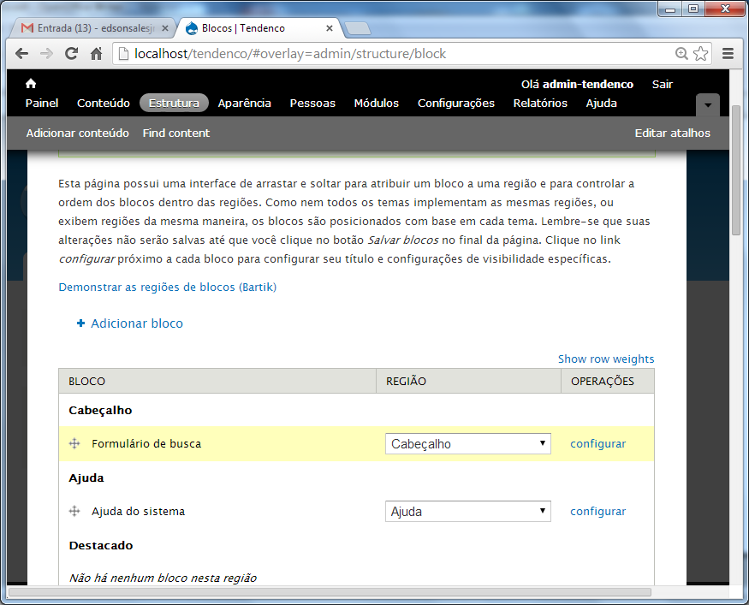
Após o processo de instalação, quando visitamos nosso site recém-instalado, o formulário de busca, aquela caixa de texto com um botão com uma figura de uma lupa, estava do lado esquerdo do site, ou seja, em uma região chamada “Primeira barra lateral”.
Para dar uma exemplo vamos mudar o formulário de busca de região, levando para o cabeçalho. Basta mudar a região no combo e salvar.

Pronto, o formulário de busca que estava do lado esquerdo foi posicionado no cabeçalho.
Os blocos que não estão sendo exibidos ficam lá no fim da lista de blocos, agrupados em “Desativado”.

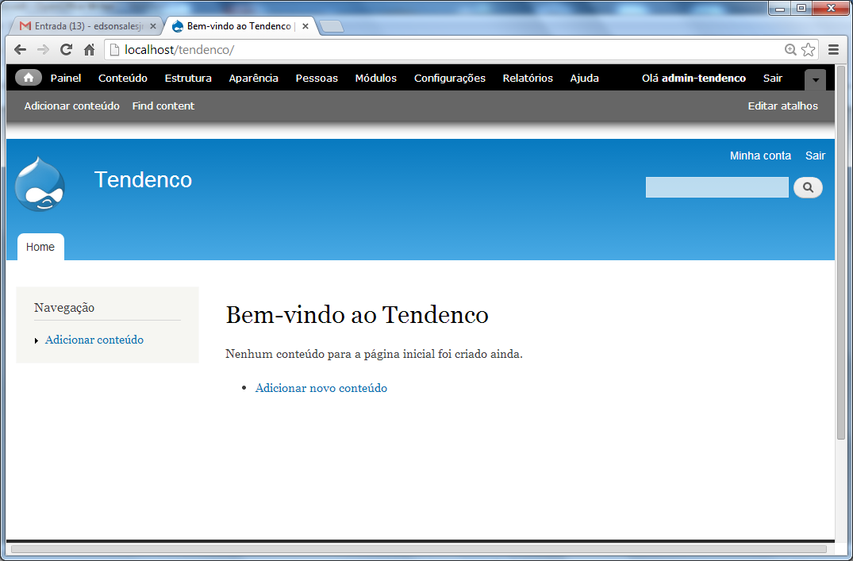

Criação de conteúdos

Quando instalamos o Drupal 7 ele já vem com dois tipos de conteúdos, Articles (Artigos) e Basica Page (Página Básica ou apenas página). Os artigos normalmente são conteúdos gerados com frequencia, como por exemplo notícias ou cursos. Já as páginas são para textos estáticos, como por exemplo uma página com informações sobre a empresa, tipo “Quem Somos” ou “A Empresa”.
Vamos criar uma página para o nosso site para entender melhor. Clique no menu administrativo clique em “Conteúdo” depois em “Adicionar conteúdo”, para chegar na tela abaixo:

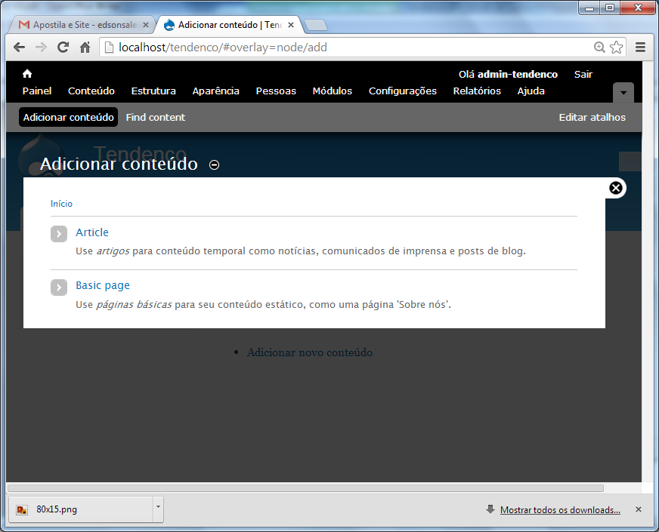

Como vamos criar uma pagina para apresentar a empresa, que é um tipo de conteúdo estático, clicamos em “Basic Page”.

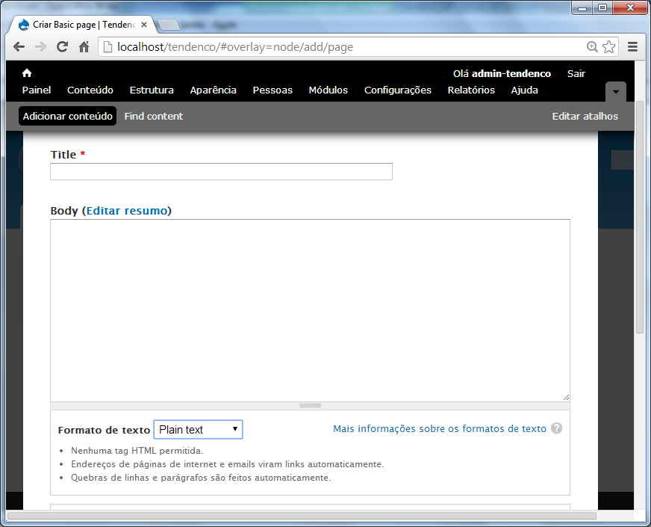

Preenchemos o Title (Título) com o texto “A Empresa” e no Body (Corpo) inserimos o seguinte texto:
“A Tendenco é uma empresa de treinamentos que foi criada com o objetivo de fomentar o conhecimento livre, com ênfase no softwre livre e nos dados abertos.
Nós acreditamos que esta é uma tendência que pode ser alavancada pela divulgação e o incentivo a participação. Alias Tendenco vem do Esperanto, e significa tendência.
Na Tendenco nós vivemos o conhecimento livre, incentivando comunidades de software livre a se organizarem e divulgarem suas tecnologias, distribuindo materiais com licenças livres e aopiando iniciativas de abertura e utilização de dados abertos.
Nossos cursos são pensados para serem acessíveis e capacitantes para o mercado de trabalho, gerando mão de obra qualificada para um mercado sempre em expansão.“

Como o texto não irá conter código HTML nem URLs podemos escolher o formato de texto “Plain text” (Texto plano). Agora basta clicar em “Salvar”.

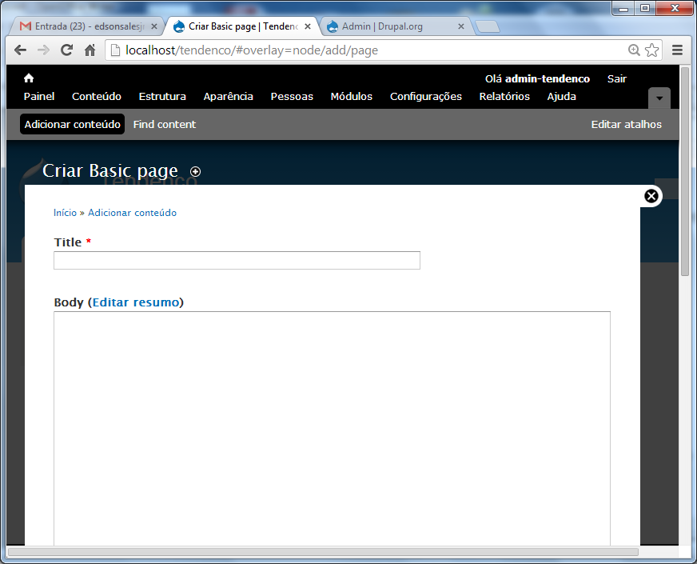

Menus

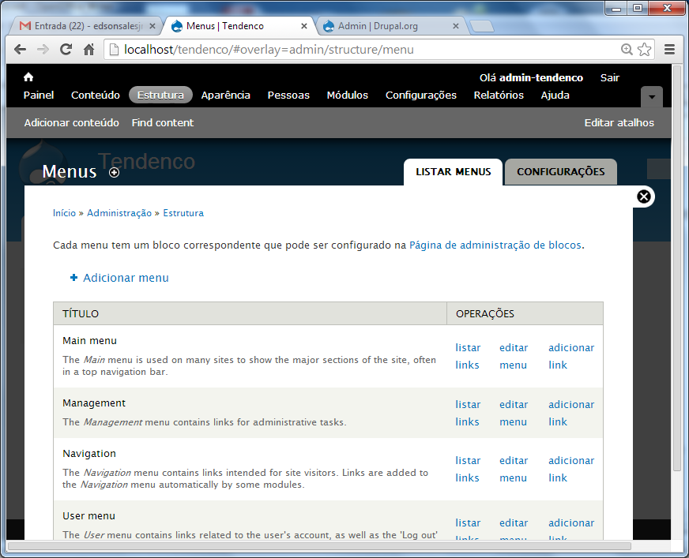
Os menus são conjuntos de links muito utilizados em sites. Para criar menus e seus link clicamos na opção “Estrutura” do menu administrativo, depois na opção “Menu”.
Vamos assumir que o “Main menu” será o menu principal, então basta clicar no “Adicionar link” do “Main menu”.

